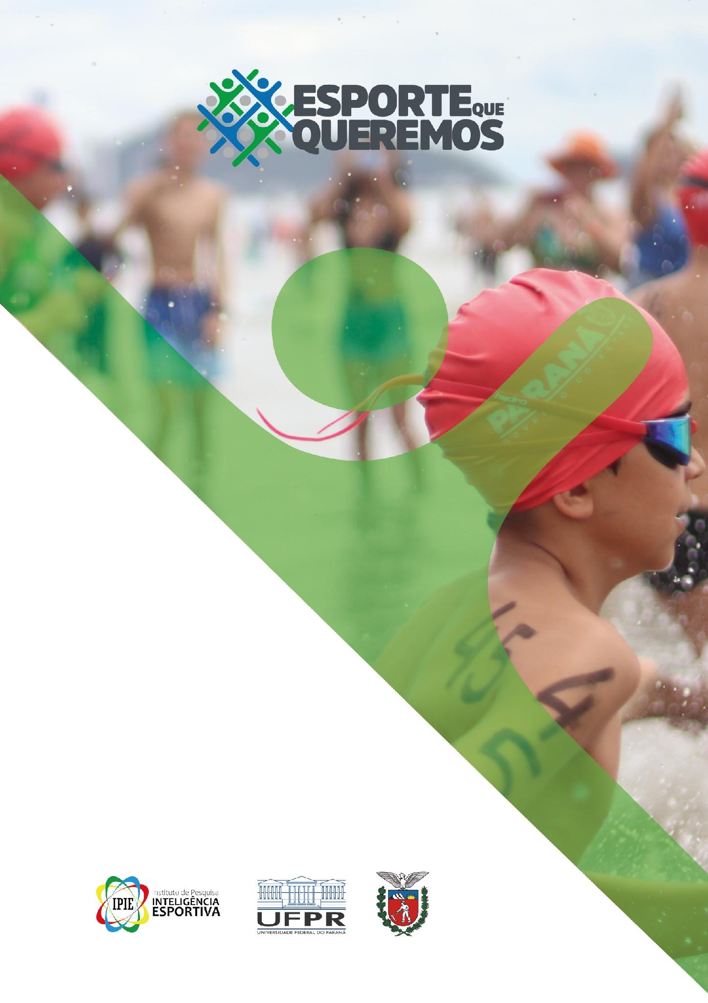

PLANO DECENAL DE ESPORTE DE CIDADE/PR

Declaração e Ficha Técnica do Município

Referência: Adesão ao Programa O ESPORTE QUE QUEREMOS – Etapa de Desenvolvimento de Instrumento para Criação do Plano Decenal Municipal de Esporte.

Declaração

Eu, ___________________________________________, gestor esportivo do município de ______________________, e responsável técnico pelo desenvolvimento do instrumento para criação do Plano Decenal Municipal de Esporte, declaro conhecer os Conteúdos Públicos intitulados: Documento Norteador e Guia Instrucional para “Plano Decenal Municipal de Esporte”.

Município/PR, xx de xxxx (mês) de 202x.

Ficha Técnica Municipal

MUNICÍPIO
CNPJ:
ENDEREÇO:
 |  |  |  |  |  | n.º
BAIRRO: |  |  | CEP:
MUNICÍPIO:
E- MAIL OFICIAL
TELEFONES:
GESTOR MACRO DO ESPORTE
RG: |  | CPF: |  | TELEFONE:
GESTOR TÉCNICO RESPONSÁVEL
RG: |  | CPF: |  | TELEFONE:

Vamos lembrar que a redação deste documento pode seguir dois caminhos diferentes, a depender da existência ou não de lei ou decreto que regulamente o Plano Decenal Municipal de Esporte (PDME) no seu município.

Caso o seu município ainda não possua um PDME, recomendamos a escrita dos itens:
1. APRESENTAÇÃO
2. DIAGNÓSTICO DO ESPORTE NO MUNICÍPIO
3. BASE ESTRATÉGICA DO PLANO
4. CONFERÊNCIA MUNICIPAL DE ESPORTE
5. MATRIZ DO PLANO DECENAL MUNICIPAL DE ESPORTE
6. GOVERNANÇA DO PLANO
7. ANTEPROJETO DE LEI/LEI DO PLANO DECENAL MUNICIPAL DE ESPORTE
8. REGISTROS

Caso o seu município já possua um PDME anterior ao programa O ESPORTE QUE QUEREMOS, recomendamos a escrita dos itens:
1. APRESENTAÇÃO
2. SOBRE O PLANO DECENAL MUNICIPAL DE ESPORTE
3. CONFERÊNCIA MUNICIPAL DE ESPORTE
4. LEI

1. APRESENTAÇÃO
O que o município deve escrever: apresentar o município e explicar o objetivo do Plano Decenal Municipal de Esporte. Informar que o documento organiza ações, metas e prioridades para os próximos dez anos e que sua elaboração considera o Cadastro Esportivo Municipal, a Política Municipal de Esporte, a Conferência Municipal de Esporte, o Conselho Municipal de Esporte e o Fundo Municipal de Esporte.
Exemplo:
Neste documento, o município de __________ apresenta o seu Plano Decenal Municipal de Esporte, com o objetivo de organizar, em um horizonte de dez anos, as ações, metas e prioridades da política esportiva local.
O plano foi elaborado a partir:
- dos dados do Cadastro Esportivo Municipal (GEEM);
- das diretrizes definidas na Política Municipal de Esporte;
- das contribuições da conferência municipal esportiva;
- da estrutura de governança e financiamento já instituída no município.

Por fim, mencionem do que se trata esse documento: Este documento apresenta o Plano Decenal Municipal de Esporte do município de X/PR, que tem como objetivo nortear o desenvolvimento esportivo local para os próximos 10 anos, alinhando as atividades da cidade às ações do Estado do Paraná, em conformidade com a legislação vigente e com a Política Municipal de Esporte já estabelecida.

2. DIAGNÓSTICO DO ESPORTE NO MUNICÍPIO
O que o município deve escrever: apresentar um retrato atualizado da realidade esportiva municipal, utilizando os dados do Cadastro Esportivo Municipal. É importante que a cidade atualize o Cadastro Esportivo. O texto deve destacar potencialidades, fragilidades, desafios e prioridades do município.
Exemplo:
O diagnóstico pode ser elaborado com base nos dados do Cadastro Esportivo Municipal, instrumento já utilizado pelo município na etapa inicial do programa OEQQ, o que garantiu o selo bronze. Você deve escrever um texto base e anexar as imagens do Cadastro conforme o texto.

Para atualizar as informações: https://www.esporte.pr.gov.br/Pagina/Cadastro-Municipal
Trazer as imagens do Cadastro Esportivo Municipal: https://ipie.ufpr.br/sistema-sniie/
Devem ser apresentados:
- dados da oferta esportiva;
- estrutura de gestão;
- recursos humanos e infraestrutura;
- informações relevantes da realidade local.

3. BASE ESTRATÉGICA DO PLANO
O que o município deve escrever: apresentar o Quadro 3 da Política Municipal de Esporte, contendo objetivos, princípios e diretrizes. Explicar que essa base orienta a construção das metas, ações e indicadores do Plano Decenal.
Exemplo:
O Plano Decenal está fundamentado nas diretrizes estabelecidas na Política Municipal de Esporte.

3.1 Quadro 3 – Objetivos, Princípios e Diretrizes (OBRIGATÓRIO)
Apresentar o quadro 3 conforme definido na Política Municipal de Esporte (PME).

OBJETIVOS
PRINCÍPIOS
DIRETRIZES

4. CONFERÊNCIA MUNICIPAL DE ESPORTE
O que o município deve escrever: descrever como a Conferência Municipal de Esporte foi organizada e realizada, apresentando a participação da comunidade esportiva na construção das propostas do Plano, informando a data de realização, local e quantidade de pessoas presentes. Anexar no item 8 a lista de presença e/ou fotos da Conferência.
É importante explicar como foi realizada a Conferência, a partir desses itens abaixo:
- comissão organizadora - quem fez parte? quantas pessoas?;
- tema central - por exemplo: plano decenal; ou a saúde junto ao esporte… Um tema que reflita o que a cidade quer discutir
- eixos de debate - podem ser 3: formação esportiva, esporte para toda a vida e excelência esportiva;
- resolução de convocação - como foi realizada a convocação para a Conferência? Redes Sociais? E-mail? Whatsapp?;
- data, local e formato;
- participação dos diferentes segmentos - quais segmentos participaram? quais entidades foram representadas?;
- grupos de trabalho - dependendo da cidade, nem vai ter grupo de trabalho. Farão uma votação com todos juntos, num mesmo local;
- sistematização e homologação das propostas - como foi realizada a organização das propostas para homologação?.
É preciso detalhar esses itens para que seja possível entender como foi realizado esse processo.

5. MATRIZ DO PLANO DECENAL MUNICIPAL DE ESPORTE (ELEMENTO CENTRAL)
O que o município deve escrever: apresentar a Matriz do Plano Decenal Municipal de Esporte organizada por eixos. Recomenda-se preencher os quadros abaixo, lembrando que podem incluir quantas linhas forem necessárias.
Eixo 1 – Formação Esportiva
Diretriz | Objetivo | Meta | Ação | Indicador | Responsável | Corresponsável

Eixo 2 – Excelência Esportiva
Diretriz | Objetivo | Meta | Ação | Indicador | Responsável | Corresponsável

Eixo 3 – Esporte Para Toda a Vida
Diretriz | Objetivo | Meta | Ação | Indicador | Responsável | Corresponsável

Lembrando que:
- pode incluir quantas linhas precisar;
- corresponsável não é um item obrigatório;
- cada diretriz pode ter mais de um objetivo, mais de uma meta, mais de uma ação e mais de um indicador.

5.2 Orientações para preenchimento
Eixo: Formação Esportiva / Excelência Esportiva / Esporte Para Toda a Vida.
Diretriz: Orienta (visão). Ex.: Democratização do acesso ao esporte.
Objetivo: Define o que alcançar. Ex.: Ampliar a prática esportiva.
Meta: Quantifica o objetivo. Ex.: Aumentar em 30% os praticantes até 2035.
Ação: Executa na prática. Ex.: Criar núcleos esportivos comunitários.
Indicador: Mede o progresso. Ex.: % da população atendida.
Responsável: Lidera a execução. Ex.: Secretaria de Esporte.
Corresponsável: Apoia e viabiliza. Ex.: Saúde, Educação, associações.

6. GOVERNANÇA DO PLANO
O que o município deve escrever: descrever como o Plano será acompanhado, quem será responsável por sua execução e qual será o papel do Conselho Municipal de Esporte. Informar as fontes de financiamento previstas e como ocorrerão o monitoramento, a avaliação, a transparência e as revisões periódicas.

Quadro 4 - Debate preliminar da proposta de acompanhamento do Plano Decenal Municipal do Esporte.

Itens fundamentais do PDME | Quais as demandas e possibilidades?
1) Papel do Conselho
- na elaboração do Plano
- no acompanhamento do Plano
- no monitoramento do Plano
2) Alterações no Plano
- Como serão conduzidas as deliberações sobre ajustes e revisões do Plano?
3) Financiamento
- Como serão financiados os projetos e ações previstos no Plano?
4) Qual a periodicidade de monitoramento e avaliação dos indicadores do Plano?
5) Qual o período de realização das Conferências Municipais? | Sugestão: a cada 4 anos.
6) Quais serão os mecanismos de transparência, publicidade dos resultados ou prestação de contas?

7. PROJETO DE LEI / LEI DO PLANO DECENAL MUNICIPAL DE ESPORTE
O que o município deve escrever: anexar anteprojeto de lei ou lei já aprovada que institua o Plano Decenal Municipal de Esporte. O texto deve prever vigência de dez anos, revisão periódica, mecanismos de monitoramento e a responsabilidade do órgão gestor do esporte.
Exemplo:
Colocar aqui o projeto de Lei ou a Lei já aprovada do Plano Decenal Municipal de Esporte.
O projeto de lei do Plano Decenal Municipal de Esporte deve dizer que o Plano Decenal será aprovado e o que consta no documento.

Proposta de minuta do Plano Decenal Municipal de Esporte

Dispõe sobre a criação do Plano Municipal de Esporte de xxxx

A CÂMARA MUNICIPAL DE xxxx, DO ESTADO DO PARANÁ, aprovou e eu, Prefeito Municipal, sanciono a seguinte lei

Art. 1º Fica instituído e aprovado o Plano Municipal de Esporte e Lazer, na forma do anexo, como instrumento de planejamento com duração de dez anos e revisado a cada quatro anos, cujo processo de elaboração e execução das políticas públicas de esporte e lazer para xxxxx compreende, no mínimo:
I - análise situacional, que consiste na identificação das potencialidades e fragilidades do esporte e lazer local;
II - diretrizes, objetivos, estratégias, metas e ações;
III - recursos materiais, humanos e financeiros necessários, bem como os mecanismos e fontes de financiamento;
IV - mecanismos de monitoramento e avaliação, que consistem no acompanhamento da execução do Plano por meio de indicadores quantitativos e qualitativos;
V - consultas à sociedade civil durante o processo.
Parágrafo único. Compete à Secretaria Municipal do Esporte xxxx, ou outra que vier a substituí-la, coordenar a execução e o monitoramento do Plano Municipal de Esporte.

Art. 2º Esta Lei entra em vigor na data de sua publicação.

8. REGISTROS
O que o município deve anexar
- atas;
- registros fotográficos;
- parecer ou deliberação do Conselho Municipal de Esporte;
- resolução de convocação da Conferência;
- registro de realização da Conferência.

